保加利亚考察报告
——保加利亚投资环境分析与深圳企业发展机会
深圳市贸促委

一、保加利亚经济概况
保加利亚共和国位于欧洲东南部巴尔干半岛，与罗马尼亚、塞尔维亚、马其顿、希腊和土耳其接壤，东部滨临黑海。国土面积110910平方公里，人口总量7,588,570人(2013年)。主要城市包括：索菲亚、普罗夫迪夫、瓦尔纳、布尔加斯等。1996年成为世贸组织成员国，2004年成为北约成员国，2007年成为欧盟成员国。保加利亚经济属外向型，经济规模小，对外资依赖度高，经济发展主要依托经济发达的欧盟大国。2004年以来，保加利亚经济增长迅速，吸引了大量的外商投资。2009年欧债危机爆发后，政府虽然采取一系列应对措施，但经济仍呈下行态势，主要宏观经济指标明显恶化。2010年后，经济企稳回升，主要经济指标大都有所改善，对外贸易增幅较大、金融系统稳定、国际收支的紧张状况好转，但通胀率上升，财政赤字占比增加，外资锐减状况仍无起色，走出危机也相对滞后于欧盟大国。

保加利亚宏观经济指标（2012年）
国内生产总值（单位为10亿欧元） | 39.7
出口（单位为10亿欧元） | 26.5
外国直接投资净额（占国内生产总值的百分比） | 3.7
2012年国内生产总值的增长率（%） | 0.8
失业率（%）： | 11.4
通货膨胀率（%） | 3.0
政府财政赤字（占国内生产总值的百分比）： | -0.5
国家债务（占国内生产总值的百分比）： | 18.9
目前账户余额（占国内生产总值的百分比）： | -1.3
固定汇率 | 1欧元=1.95583列弗
企业所得税 | 10%
个人所得税 | 10%
增值税（标准） | 20%
长期信用评级：Moody’s: | Baa2 固定的
2012年保加利亚前十贸易伙伴
（单位：百万欧元）
国家 | 保出口 | 同比（%） | 保进口 | 同比（%） | 进出口总额
俄罗斯 | 562.22 | 3.7 | 5299.69 | 28.4 | 5861.91
德国 | 2126.67 | -9.7 | 2835.73 | 11.8 | 4962.39
意大利 | 1763.85 | 0.2 | 1685.42 | 0.8 | 3449.28
罗马尼亚 | 1670.85 | -13.6 | 1663.79 | 2.9 | 3334.65
土耳其 | 1955.49 | 12.8 | 1187.27 | 7.3 | 3142.76
希腊 | 1493.84 | 4.9 | 1542.06 | 17.4 | 3035.90
西班牙 | 539.46 | -0.8 | 1135.22 | -8.3 | 1674.69
法国 | 824.97 | -3.5 | 746.18 | -1.9 | 1571.15
中国 | 594.99 | 102.6 | 758.30 | 11.7 | 1353.29
比利时 | 765.10 | -23.4 | 445.85 | 12.2 | 1210.94
合计 | 12297.44 |  | 17299.51 |  | 29596.95
（资料来源：保加利亚统计局）
二、保加利亚投资环境分析
近年来，国际评级机构对保加利亚评级稳步提高。穆迪信用评级公司认为，保加利亚吸引外资的最大理由在于“优越的战略地理位置，高素质的熟练工人，优秀的技术培训，最有竞争力的成本价格，健康的法律环境，以及作为欧盟成员国的资格等。”对中国企业而言，保加利亚各方面比欧盟其他国家仍显落后，具有一定的投资政策风险，但吸引外资的优势也非常明显，在很多领域具有较大的投资合作潜力。
（一）主要优势。
1.政府、商界高度重视对华关系，双方经贸合作意愿强烈。保历届政府均重视发展对华经贸关系，视中国为重要经贸伙伴。2013年全年，中保两国贸易额为19.28亿美元，同比增长4.0%,占保同期对外贸易总额的3.17%，位居保对外贸易伙伴国家前十名。在非欧盟国家中，中国已成为保加利亚的第三大贸易伙伴，也是保出口增速最快的国家之一。保央行最新数据显示，截至2013年三季度末，保加利亚外国直接投资(FDI)存量为387.68亿欧元，其中来自中国的直接投资存量为7740万欧元，约占总量的0.2%，在世界各国中排名第36位。受欧债危机影响，保经济主要驱动力之一——出口增速下滑，同时内需也始终萎靡不振，失业率居高不下，急需外资推动经济发展。因此，从政府到商界，发展对华贸易和招商引资的意愿强烈，重视程度和投入都明显加大。
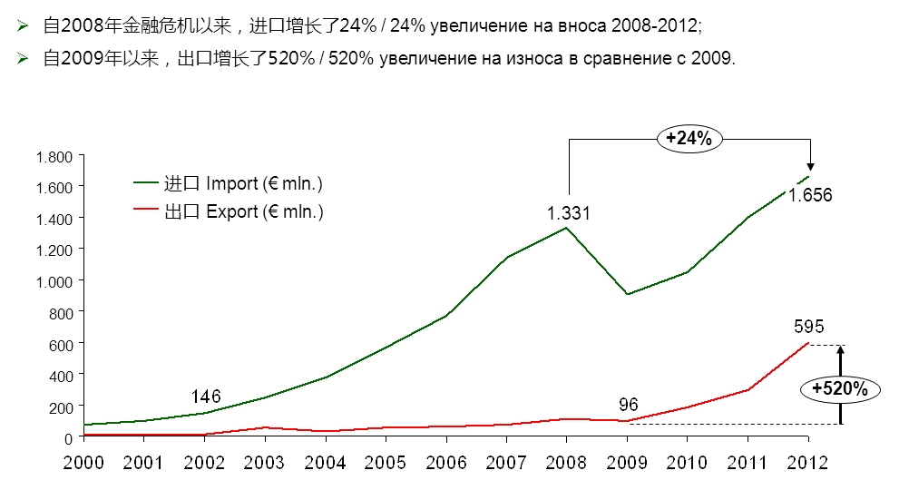
上图：近年保中贸易增长情况

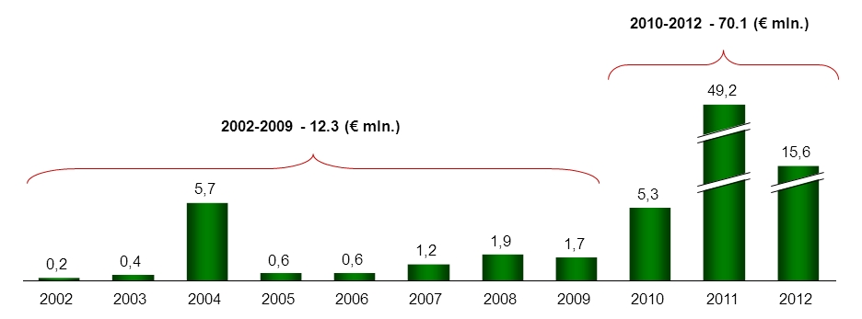
上图：近年中国企业在保投资情况
（资料来源：保加利亚投资促进署）
2.宏观经济政策较为稳健，低赤字、低负债。保加利亚是世贸组织成员国、欧盟成员国和欧盟货币委员会成员国，主要的经济政策符合欧盟的整体要求。近年来，保经济保持低速增长。2012年底，保财政赤字率0.8%，为欧盟国家第三低，政府负债率仅18.5%，为欧盟国家第二低。保加利亚流通货币一直保持稳定。

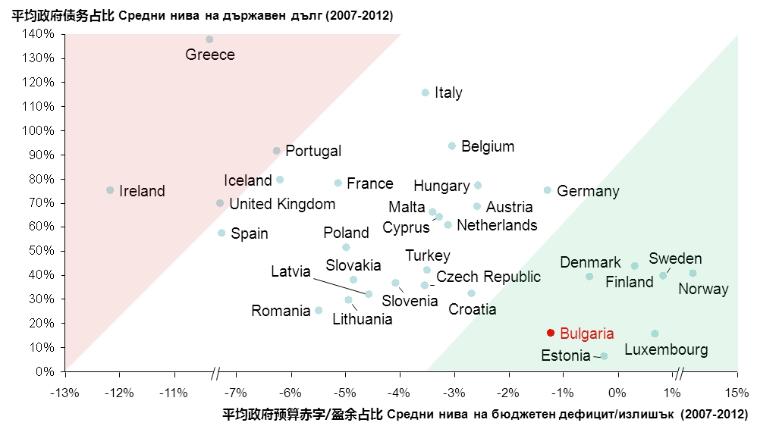
上图：保加利亚政府负债情况
（资料来源：保加利亚投资促进署）
3.地缘优势明显，是面向欧盟市场的重要门户之一。保地处东南欧要冲巴尔干半岛，是连接欧亚大陆的贸易和能源走廊，辐射面广、潜力较大，是进入欧洲市场的重要门户之一。据统计，以索菲亚为中心，航程3小时内可以覆盖15亿人口的欧盟大市场。在保加利亚境内投资设厂，其产品享受欧盟产品待遇，进入其余欧盟国家无关税，对于扩大企业产品在欧盟市场竞争力，进一步开拓欧盟市场能够起到很好的跳板作用。

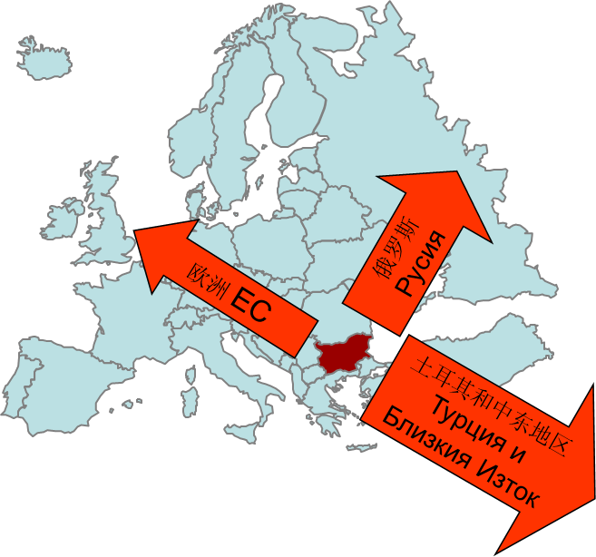
4.企业经营综合成本较为低廉。保企业所得税率和个人所得税率均为10%，为欧盟最低。保劳动力平均工资在326-505欧元，为欧盟最低。保是欧盟物价最低的国家，仅为欧盟平均水平的51%；电价是欧盟平均水平的70%，天然气价格是欧盟平均水平的85%，工业用地租金均价约3.5欧元/平米，为欧盟最低。
国家 | 所得税（%） |  | 社保（%） |  | 增值税（%）
国家 | 企业 | 个人 | 雇主 | 雇员 | 增值税（%）
保加利亚 | 10 | 10 | 17.9-18.5 | 12.9 | 20
塞尔维亚 | 15 | 10-20 | 16.9 | 16.9 | 20
罗马尼亚 | 16 | 16 | 28.45 | 16.5 | 24
匈牙利 | 10/19 | 16 | 28.5 | 18.5 | 27
捷克 | 19 | 22 | 34 | 11 | 21
波兰 | 19 | 18/32 | 22.14 | 13.7 | 23
土耳其 | 20 | 15-35 | 27 | 15 | 18
斯洛伐克 | 23 | 19-25 | 34.8 | 13.4 | 20
英国 | 23 | 0-45 | 13.8 | 12 | 20
意大利 | 27.5 | 23-43 | 30 | 10 | 21
西班牙 | 30 | 24.75-52 | 29.9 | 6.35 | 21
德国 | 30-33 | 14-45 | 19.7 | 20.6 | 19
法国 | 33.33 | 5.5-41 | 50 | 20 | 19.60
上表：保加利亚与欧盟各国税率比较
（资料来源：保加利亚投资促进署）

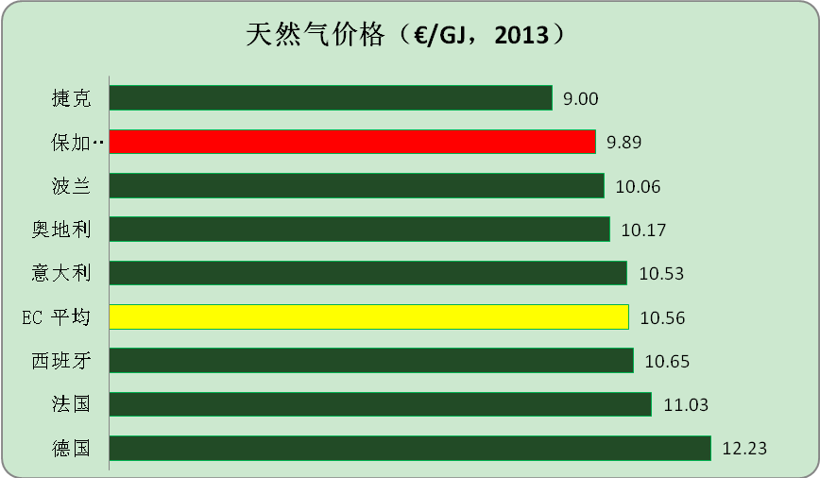

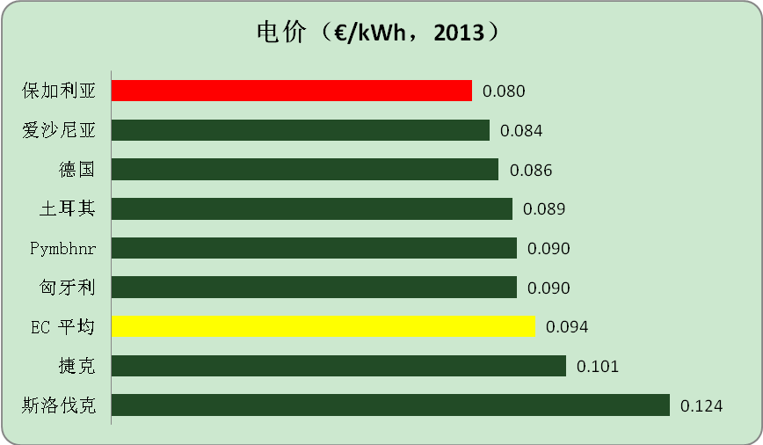

上图：保加利亚与欧盟各国燃气、电力价格比较
（资料来源：保加利亚投资促进署）

职位平均工资，欧元/月 Average salary by position,EUR per month
Labour cost/  Salary | 占比% |  | 总经理 |  | 管理人员 |  |  | 工程师 |  |  | 技术人员 |  | 熟练工 |  | 学徒
In EUR,  per month |  |  | 低 | 高 | 低 |  | 高 | 低 |  | 高 | 低 | 高 | 低 | 高 | 低 | 高
净工资 | 77.1% |  | 924 | 1925 | 576 |  | 770 | 539 |  | 693 | 347 | 462 | 285 | 385 | 216 | 270
总工资 | 100% |  | 1200 | 2500 | 750 |  | 1000 | 700 |  | 900 | 450 | 600 | 370 | 500 | 280 | 350
雇主总支出 | 117.9% |  | 1415 | 2948 | 884 |  | 1179 | 825 |  | 1061 | 531 | 707 | 436 | 590 | 330 | 413
区域平均工资，欧元/月Average salary by position,EUR per month
统计区划 |  | 西北 |  | 中北 |  | 东北 |  |  | 东南 |  |  | 西南 |  | 中南
2013.09 |  | 326 |  | 330 |  | 369 |  |  | 370 |  |  | 505 |  | 331

上表：保加利亚平均薪资水平
（资料来源：保加利亚投资促进署）
5.劳动力素质较高，能保证企业发展所需要的人才。保
现有53 所各类高校，494 所职业学院，在校高校学生（学士、硕士、博士）总人数28万余人，24.6%人口拥有高等学
历，7% 劳动力拥有工程学位，45.5% 人口至少会说一门外语，85% 学生学习英语。职业技术体系较为完备，对于主要的产业都制定了相应的专业培训课程。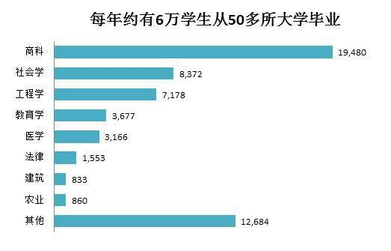

上图：保加利亚高校毕业生分布情况
（资料来源：保加利亚投资促进署）
6.特色产业优势明显，合作空间广阔。保加利亚的GDP构成中（2012年），农业、工业、服务业占比分别为：6.4%、30.4%、63.2%。重点及特色产业包括：农业和食品加工业（玫瑰油、葡萄酒酿造、乳制品加工等）、纺织服装、医药化工、旅游业、IT、电子和电气工程业。这些产业普遍基础较好，处于转型升级的发展阶段，都有吸引外资合作，共同扩大产能和市场的需求。
7．政府对外国投资给予一定的鼓励措施及优惠政策。保政府对制造业、研发、教育、医疗、高科技、仓储及物流等行业给予优惠政策支持，最低投资额达250万欧元（其中高失业地区为100万欧元），高科技领域达50万欧元的合规投资者可享受简化审批、优先购买国有及地方土地、职业培训/教育补贴、基础设施修建扶持、用工补贴、个性化行政服务等优惠待遇。在某些领域，欧盟也有相关产业的资金补助。
（二）主要风险。
1.地区政治形势对推动双方合作存在一定影响。中东欧国家在内政外交上大多实行的是“回归欧洲、融入西方”的战略，欧盟、美国和俄罗斯在当地拥有重要的战略和利益诉求，一直发挥着较大的影响力。中国与中东欧合作还刚刚起步，上述国家对中国与中东欧开展合作还存在不同的认识，这对深化中保合作也带来了一定程度的影响。
2．政策连续性与长远规划有待加强。由于保加利亚政治体制处于转轨过程中，不同政党更迭频繁，导致施政方针与具体政策经常出现调整，也缺少比较长远的发展规划。中保合作的有些项目，经常是双方态度非常积极，但实际进展比较缓慢。比如，保加利亚向中国企业重点推荐入驻的芍药工业园为例，在2009年即提出构想，但迄今还停留在规划讨论层面。
3．市场规范与法律体系建设相对滞后。保加入欧盟后，市场经济体制也处在不断完善的过程中，相关的法律法规修订较为频繁，致使外来投资者存在一定顾虑。例如，保加利亚国家能源和水资源调节委员会宣布2012年9月起，保境内所有可再生能源电站，包括2010年３月之前建成并网的各类新能源电站，需支付不同比例的“入网费”，这一调整造成该领域投资者成本增加。
4.本地市场容量有限，基础设施与产业配套不足。保属于欧盟发展中国家，自身市场容量较小。2012年全社会消费支出总额为317亿欧元，家庭平均消费支出约4912欧元。目前，在保投资设厂的成功范例多为西方发达国家的跨国企业，他们本身具有一定的国际知名度，具备成熟的海外营销体系，再利用保当地成本低廉的优势，提升企业竞争力，扩大国际市场份额。保原有产业较为分散，大部分本土企业属于家庭作坊式的中小微企业，技术含量不高，上下游企业和产品缺失，无法形成相对集中和完整的产业链。
5.文化差异导致合作具有一定难度和挑战。中保双方在语言、文化、习惯、理念等方面都存在较大差异，这对双方沟通带来一定的困难。另外，双方企业还缺少合作经验，对彼此的做事风格、企业实力、诚信程度、合作预期都需要有一个充分熟悉、磨合、了解的过程，如果贸然投资，会导致一定的投资风险。中国的上广电和重庆力帆在当地的投资由于前期论证及磨合不足，致使投资建立的企业一年后即宣布停产。
三、深圳企业投资保加利亚前景分析
保加利亚对于深圳还是一个新兴市场，双方以往的经贸交流不多，但双方的产业结构有一定的互补性，在中国—中东合作及中保合作的框架下，深圳企业可以把保加利亚作为开拓中东欧及其他欧盟市场的重要门户。
（一）有利条件。
1．深圳企业有能力、有意愿通过保加利亚进入欧盟市场。本次深圳电子精品展览会暨投资合作洽谈会只有短短1个半月的筹备时间，但企业积极响应，共有近70家企业参加了活动。大部分参展企业都有产品销往欧洲市场，对于借助保加利亚扩大欧盟市场有强烈的需求。另外，深圳企业大多具备较为丰富的国际市场经验和开拓能力。除了华为、中兴等企业已经成功进入当地市场，比亚迪、迈瑞、普联等企业也成效初现。本次参展的联创公司，其生产的小家电产品已经通过经销商进入了当地家乐福等主要卖场，开立公司的医疗器械已经在当地私立诊所占有率第一。
2.深圳与保加利亚产业结构互补性强，合作空间广泛。结合保加利亚现阶段的发展实际，一方面保方正积极谋求产业升级，希望实现“再工业化”，特别希望引进国外资金及高科技制造业、电子信息产业、运输物流业，对其产业进行改造升级，而这些产业都是深圳的优势产业；另一方面保方的优势农产品及特色资源产品（如奶制品、玫瑰油产品、葡萄酒等）因其价廉物美，并有较高的国际知名度，相关产品在国内也深受欢迎，深圳企业可以协助其开拓国内市场。
3.依托保加利亚，深圳企业可以更加便捷进入欧盟市场。目前，很多深圳企业拥有符合欧盟标准的产品和生产流程，如果依托保加利亚生产、制造或组装深圳产品，既能够配合保加利亚实现工业体系的重建，促进产业转型升级，也可以扩大深圳产品在欧盟的市场占有率。从本次精品展及企业与保方客商接触的情况来看，深圳企业优质的产品给当地企业留下了深刻印象，飞亚达航天员腕表的精美工艺吸引了众多客人驻足询问，展厅门口康佳高清电视引得不少客人希望现场买下。很多保加利亚企业希望能够代理深圳的优质产品，或希望深圳企业到保加利亚投资设厂，共同开发欧盟市场。
4.中保合作机制、深圳与普罗夫迪夫友城关系是企业投资发展的重要保障。随着今年年初保国三位国家领导人访华，双方经贸交流进一步升温。中央政府层面，中保两国成立了政府间经济合作委员会，该委员会迄今共举行了14次会议。地方政府层面，深圳与普罗夫迪夫正式成为友好城市。这都为双方企业未来的合作提供了充分的保障。此次深圳市代表团的访问，从保加利亚中央到地方，政府到民间都掀起了一股“深圳热”。通过展览、洽谈、考察等经贸活动，双方企业也进一步加强了了解。随着下一步普市政府在深圳设立代表处，双方成立工作协调小组及企业家俱乐部等多种对话平台，将对双方企业开展合作起到更好的推动作用。
（二）不利条件。
1.对当地政策法律、市场信息了解不够。由于深圳和保加利亚的经贸往来不多，绝大部分深圳企业对保加利亚的认识近乎空白。在我委对参展企业的问卷调查中，关于“对外拓展市场和投资最大的困难”一项的反馈中，有93.7%的企业选择“不熟悉当地市场和环境”，81.2%的企业选择“难以找到当地可靠的合作伙伴”。通过与参展企业座谈，企业普遍反映希望进一步了解保方的产业发展导向、招商引资政策、企业经营成本等基础信息，以及投资优惠政策、对环保的要求、产品进入欧盟其他国家的通道、是否可以获得本地企业同等待遇享受欧盟补贴、当地人员如何管理、如何寻求专业法律服务防范商业风险等深层次信息，很多企业都希望有专业机构能够提供专业、客观、准确的信息，并对投资风险进行专业评估。
2.当地营商环境、产业配套还不够成熟。通过对保加利亚方面的进一步了解，深圳企业家普遍感到保加利亚的经济发展水平、营商环境、产业配套、工作效率等方面与深圳还存在很大差距，还需要进一步完善。保加利亚重点推荐的工业园区，运作成熟的还是少数，大部分还处在招商筹建过程中。保加利亚与中国经贸往来所需要的配套服务还不成熟，比如保加利亚与中国无法直航，相应物流、通关均不够便捷，这也为企业开拓当地市场造成了一定障碍。
3.可供深圳企业借鉴的成功案例不多。尽管中保经贸关系在不断发展，但相比其他欧盟发达国家，在保成功发展的中资企业仍旧屈指可数。据统计，目前在保开展投资、承包工程的主要中资企业有20余家。已见成效的有华为、中兴公司的电信工程、长城汽车公司在保合资批量生产销售长城汽车、天津农垦集团在保租用3万亩土地种植玉米等项目，上述企业均为实力雄厚、国际化经验相对丰富的大型企业，对深圳的中小企业而言不具有太大的可比性。国内中小企业在当地发展的成功案例不多，导致深圳企业对赴保投资有一定的顾虑。
四、几点建议
（一）中保合作前景广阔，潜力巨大，深圳应当抢抓机遇，率先进入，做中国-中东欧及中保合作的示范城市。综合分析，我们认为推动深圳与保加利亚的合作，既符合国家发展战略，也符合深圳企业拓展中东欧及欧盟市场的实际需求。深圳应当抓住有利时机，以保加利亚为突破口，扩大合作，做中国-中东欧合作的示范城市。一是要主动参与国家层面有关中东欧合作机制的活动。作为共同建设丝绸之路经济带的重要区域，中国高度重视与中东欧国家的合作。2014年被确定为“中国－中东欧国家合作投资经贸促进年”，将举办中国和中东欧国家经贸促进部长级会议；在中国举办中东欧国家商品展等一系列活动。深圳应当主动参与上述相关活动，积极争取国家层面有关合作的扶持政策，把国家促进合作的大政策，转化为地方务实合作的具体成果。这也符合中国—中东欧合作机制“以经贸合作为方式、以地方合作为平台”的要求。二是以此次出访为契机，尽快启动深圳与保加利亚的合作对话机制。此次出访期间，许勤市长拜会了保加利亚总统，并与普罗夫迪夫市签署了友城协议，保加利亚中央政府、地方政府都非常重视与深圳的合作。下一阶段应当尽快启动与保加利亚双边工作小组的各项工作，推动双方合作的各项事宜。三是我市相关经济部门应当把保加利亚作为开拓海外新兴市场的重要目的地国家，在政策上、经费上给予支持。市经信委、贸促委等有关政府经济部门要进一步加大对保加利亚市场经贸信息的研究，把保加利亚作为拓展新兴市场的重要国家，在政策上、经费上对企业赴保加利亚投资、拓展国际市场的各类经贸活动给予引导和扶持。
（二）推动重点领域及双方优势产业互补合作，以深圳质量、深圳标准参与保加利亚的再工业化进程，共同开拓中东欧及整个欧盟市场。综合分析，我们认为，双方产业优势互补明显，合作空间广阔。一是参与国家对中东欧合作重点支持的产业和项目。为推动与中东欧国家的务实合作，中国专门设立了100亿美元的专项信贷额度，配备一定比例的优惠性质贷款，重点用于支持双方在基础设施、高新技术、绿色经济等领域的合作项目等。我们了解到，保加利亚对于吸引企业参与他们的电信、高速公路、码头、水电站等基础设施，以及工业园和新能源光伏发电站的项目非常积极。如果深圳企业能够争取到国家的相关信贷支持，将有很大的发展机会。二是以保加利亚作为深圳企业生产加工基地，共同开拓欧盟市场。很多参展的消费类电子企业提出，可以考虑在保加利亚建立深圳产业园，集中生产、制造、组装深圳的产品，统一组织深圳有关园区建设管理、生产制造、物流配送等不同类型的企业抱团到保加利亚共同发展。也可以考虑在当地建立深圳电子产品专业批发市场，或深圳产品展示中心，扩大深圳质量和深圳标准的国际影响。三是与保加利亚传统优势产业开展合作。保加利亚土地肥沃，适宜农业种植，而且保加利亚的奶制品、红酒、玫瑰产品在世界享有盛誉。深圳企业可以参考天津农垦的模式，在当地发展现代农业，产品返销中国；与当地农业企业开展农业领域的生物技术合作；投资或代理保加利亚的奶制品、葡萄酒、玫瑰产品，扩大生产规模，开拓欧盟及中国市场。
（三）政府搭台、协会推动、企业唱戏，集中资源，统筹协调，全面推进双方务实合作。此次深圳政府代表团出访保加利亚，以政府搭台、协会推动、企业唱戏的方式，得到了所有参展参会企业的高度认可。下一阶段可以发挥各自优势，创新双方对话交流形式，推动务实合作。一是成立友城专项工作小组统筹协调各项合作事宜。目前，市外办与普市政府外事部门已经成立了专项工作小组，统筹协调两市政治、经济、文化、教育等方面的合作事宜。深圳可以集中资源与保方进行沟通协调，争取保方政府对于深圳各个合作项目的最大支持，为深圳在保发展提供良好环境。条件成熟时，也可以考虑互设办公室，或选派人员到双方政府挂职工作，专门协调两市合作事宜。二是组建企业家俱乐部，搭建沟通合作平台。由市外办、贸促委发起成立友城企业家俱乐部，把双方有意向合作的企业家组织起来，建立企业直接对话交流机制，定期组织各类经贸活动，为企业找到有实力、有信誉、运作规范的合作伙伴。使企业家之间增进了解,培养信任感，提高合作意愿。三是依托政府部门、商协会及中介机构，防控投资风险。企业要充分认清保加利亚投资现状，稳扎稳打，循序渐进。市外办、经信委、贸促委等部门要与当地政府部门及我驻外使领馆建立密切联系，协调企业可能遇到的困难和问题，加大对当地经贸信息的调研分析，为企业发展提供权威准确的投资信息；行业协会和商会组织要加强对企业的协调、培训和交流，确保企业有序进入保加利亚市场，避免恶性竞争；要充分发挥律师事务所、会计师事务所、咨询公司等中介机构的作用，为企业深入了解当地的法律法规和风俗习惯提供专业意见。通过发挥合力，确保企业遇到问题可以找得到人、说得上话、办得成事。
（四）发挥贸促委独特优势，服务深圳国际化城市建设和企业国际化发展。贸促机构亦官亦民，具有丰富的国际网络资源和广泛的国际认可度，可以为深圳国际化城市建设，尤其是企业国际化发展，提供综合服务。一是围绕落实国家经济外交战略，开展城市公共外交工作。这次深圳代表团出访保加利亚，正是服务了国家的经济外交战略，才得到国家有关部门的高度重视和支持，也为推动两国务实合作发挥了深圳经济特区应有的作用。要充分利用贸促会信息广、资源多、平台大的优势，在服务地方政府落实国家经济外交战略方面发挥作用。比如，今年APEC在中国举办，这也是我国经济外交工作的重头戏。其中，中国贸促会牵头承办了中国工商界对话世界工商界的论坛，深圳应当主动争取，积极参与。再比如，今年习近平主席3月28日访问德国并签署了联合声明，明确中国于2015年将担任德国汉诺威消费电子、信息及通讯博览会（CeBIT）合作伙伴国，届时两国国家元首将要出席展览并参观中国展馆展区。而CeBIT展上的中国企业大多来自深圳，深圳应当抓住机会，认真组织策划，开展务实经贸活动，借助这个国际大舞台展示深圳城市形象和企业综合实力。二是围绕深圳国际化城市建设，发挥想象力，创新国际经贸交流合作的方式和载体。要根据国际化城市建设的需要，切实创新国际经贸交流模式。比如，在友城合作框架下，建立双边企业家俱乐部，搭建企业家自主沟通交流平台；建立海外深圳商会，让海外的深圳企业能够抱团取暖，也为其他中小企业传授国际发展经验，逐渐形成海外深圳军团；整合海外商协会、国外使领馆、国外商协会驻深圳代表处资源，建立能够为企业办实事、解决问题的服务网络；针对深圳企业国际化发展的重点目标市场，与国外政府、商协会建立起以我为主、为我所用、务实有效的合作交流机制。三是围绕深圳企业国际化发展，提供一站式服务。不断创新贸促服务产品，针对企业需要提供服务项目。比如，开展有针对性的国外投资环境和市场分析调研，为企业对外投资提供参考；为企业介绍优质海外资源，联系国外对口机构、合作伙伴和投资项目；组织各类经贸交流活动，促进双方交流合作；组织深圳精品展，推广深圳品牌，协助企业开拓国际市场；围绕投资风险开展法律咨询及商事调解服务等。通过整合服务资源，创新服务模式，搭建一站式平台，服务企业国际化发展。

